Pressemeddelelse
12. februar 2018

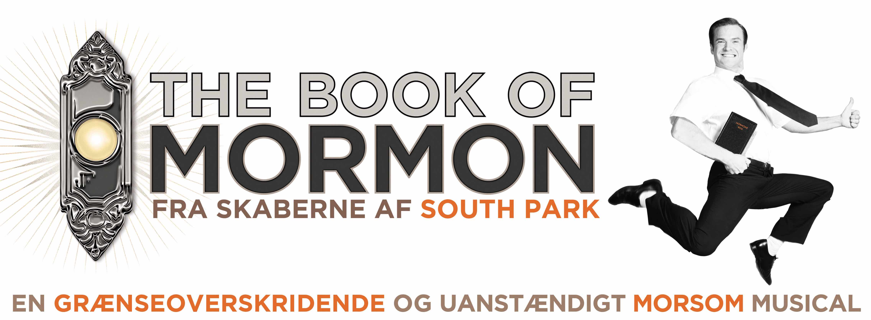

THE BOOK OF MORMON har solgt 50.000 billetter!
Det Ny Teater forlænger succesopsætningen med tre ugers
ekstra spilleperiode helt frem til 27. maj.

THE BOOK OF MORMON har taget Danmark med storm. Først kom de overvældende fem- og seksstjernede anmeldelser fra landets dagblade, og lige siden har publikumsinteressen været overvældende og medført stor travlhed i billetkontoret. Dagligt er der lige siden premieren solgt godt 1.000 billetter dagligt, og det samlede salg passerede i går 50.000 billetter. Dermed er forestillingen allerede nu en stor kunstnerisk- og publikumssucces. Det Ny Teater har derfor valgt at forlænge med hele tre ekstra ugers spilleperiode frem til 27. maj. Billetsalget til alle ekstraforestillinger er netop gået i gang.

Om musicalen
THE BOOK OF MORMON er en knivskarp og grænseoverskridende satire over religion, kultursammenstød og musicalgenren. Vi følger to unge missionærer fra Salt Lake City, der sendes til en fjern landsby i Uganda. Ældste Price er en blankpoleret supermormon med kristent hår. Ældste Cunningham er den naive, nørdede makker med en frodig fantasi. Sammen skal de udbrede kendskabet til mormonernes hellige skrift, Mormons Bog, som ikke synes umiddelbart at kunne give svar på landsbyboerens mange problemer. De to unge missionærer må snart konstatere, at Disneys Løvernes Konge tog sig nogle gevaldige kunstneriske friheder i portrætteringen af livet i Afrika…
Udpluk af anmeldelser kan ses bagerst i pressemeddelelsen.

Læs mere på www.detnyteater.dk

Med venlig hilsen

Have Kommunikation
Tlf. 33 25 21 07
Michael Feder, mobil: 22 43 49 42, mail: michael@have.dk

Det kreative hold:
Iscenesættelse: Kasper Holten
Scenografi: Steffen Aarfing
Koreografi: Alistair David
Lysdesign: Jason Taylor
Lyddesign: Thomas Fritsche
Oversættelse: Kenneth Thordal
Resident director: Michael Lindvad
Koreografi assistent: Hayley Franks Höyer

Medvirkende:
Silas Holst, Carsten Svendsen, Lea Thiim Harder, Al Agami, James Sampson, Robert Bengtsson, Henrik Lund, Kim Ace Nielsen, Sebastian Harris, Emil Birk Hartmann, Simon Nøiers, Kim Hammelsvang, Patrick Terndrup, Christian Lund, Lasse Dyg, Oliver Aagaard Williams, Mike Gamble, Simon Svedlund, Gina Marie Hudson, Maji Claire, Anna-Lisa Kumoji, Jaleesa Stæhr Johnson, Shaya Hansen, Joas Suurballe Christensen.

Manuskript, musik og tekst:
Trey Parker, Robert Lopez og Matt Stone

Udpluk af anmeldelser:
♥ ♥ ♥ ♥ ♥ ♥
Det er mesterligt, og ' The Book of Mormon' på Det Ny Teater er et mesterværk.
grov, krænkende, politisk ukorrekt. Men også kanonskæg, supermusikalsk, flot og funky
Politiken

★★★★★
En fest.
The Book of Mormon på Det Ny Teater balancerer perfekt mellem satire og hjertevarme.
Hovedrollerne kunne ganske enkelt ikke være bedre besat.
Berlingske

★★★★★
Ikke et kedeligt sekund.
Sprælsk boblende og vildt underholdende.
Silas Holst og Carsten Svendsen er et perfekt par – to topmusikalske vitaminindsprøjtninger.
Jyllands-Posten
★★★★★
'The Book of Mormons' ligner ikke noget du nogensinde har set før. Musical eller ej.
Absurd, gennemmusikalsk, flot og virkelig, virkelig sjov
Jeg garanterer, at man ikke finder et bedre show nogen steder i landet.
Ekstra Bladet
★★★★★
Røvfunky og dejligt politisk ukorrekte 'The Book of Mormon'
Krænkelserne står endeløst i kø
BT
★★★★★
Genialt skruet sammen. Rasende morsomt og respektløst.
"Book of Mormon" er kort og godt en vidunderlig musical.
Børsen

